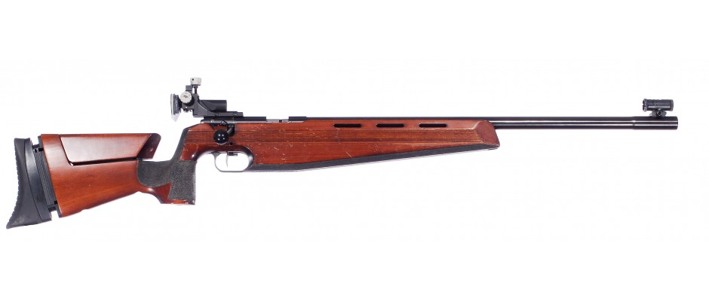

Jarní cena
SSK Újezd Sv. Kříže
LM,SM 60 ran
20. dubna 2019

Propozice

Druh soutěže : Střelecká soutěž jednotlivců 2. kategorie Pořadatel : SSK Újezd Sv. Kříže - 0230
zařazená do kalendáře akcí ČSS
Datum konání : 20. dubna 2019 Místo konání : Střelnice SSK Újezd Sv. Kříže

Disciplíny : LM a SM 60 ran Hlavní rozhodčí a PHK:František Luksch

Kategorie : 1. Muži, Ženy Hodnocení : Dle pravidel sportovní střelby
2. Dorost Protesty : Do 10 min. po zveřejnění výsledků Podmínky účasti : Členové ČSS s platným průkazem a reg. vložkou s vkladem 500,- Kč do rukou
a členy AVZO, zbrojní průkaz a průkaz zbraně hlavního rozhodčího

Startovné : 150,- Kč za osobu Zbraně a střelivo : Vlastní

Časový rozvrh : 8^{.00} - 10^{.30} prezentace Tech. ustanovení : Střelnice je vybavena podložkami
8^{.30} - nástup na stanoviště
8^{.45} - nástřel
9^{.00} - start 1. směny
10^{.45} - start 2.směny
Vyhlášení výsledků : Přibližně do 30 min po skončení střelby posledního střelce
Mapa:
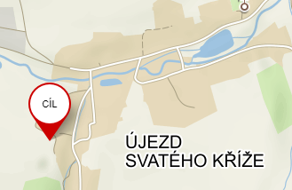

Hosp. ustanovení : Závodníci startují na vlastní náklady, nebo na náklady
vysílající organizace
Kontaktní adresa : František Luksch - mob.: 605 010 506, nebo
Josef Franta email: josef_franta@seznam.cz,
mob.: 737 558 956
Přihlášky: Do 15. dubna na kontaktní adresu
Poznámka : Pořadatel si vyhrazuje právo na případné změny propozic
Občerstvení zajištěno
Ostatní: Účastí na závodu dává závodník souhlas se zveřejněním os.
údajů ve startovní a výsledkové listině, fotografií své osoby
na webových stránkách
Ondřej Trišč
ředitel soutěže

